Office在线浏览异常解决方法

第一步：打开“运行”（如下图所示）

在“开始-->附件”或“开始-->Windows系统”中；

或使用快捷键：Win（键盘上Ctrl键旁边上面印有Windows标志的键）+R

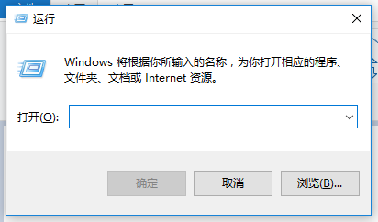

第二步：（请根据系统位数按提示操作）

64位系统：输入“dcomcnfg.exe”并点击确定

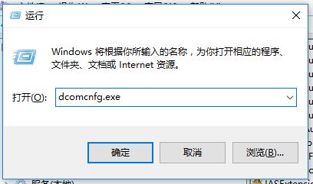

32位系统：

1. 输入“cmd”并点击确定
2. 在弹出的对话框中输入“mmc comexp.msc /32”并按下回车键（请注意空格）

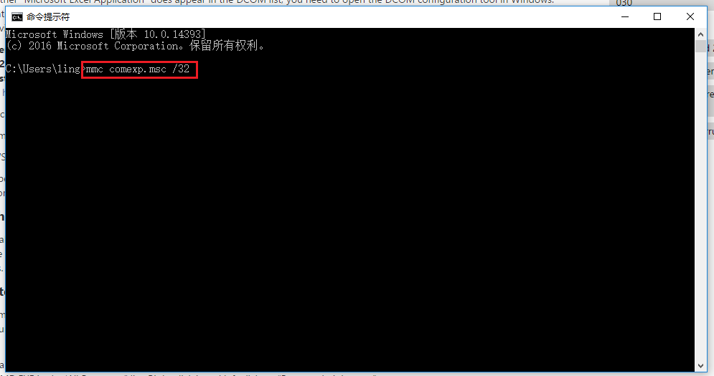

第三步：

1. 窗口中的左侧，依次展开（点击图标左侧箭头）“组件服务”-->“计算机”-->“我的电脑”，鼠标左键单击“DCOM配置”。
2. 单击下图蓝框位置的“列表”显示按钮。
3. 在右侧找到下图红框所标注的三个项目：Microsoft Excel Application；Microsoft PowerPoint幻灯片；Microsoft Word 97-2003文档。

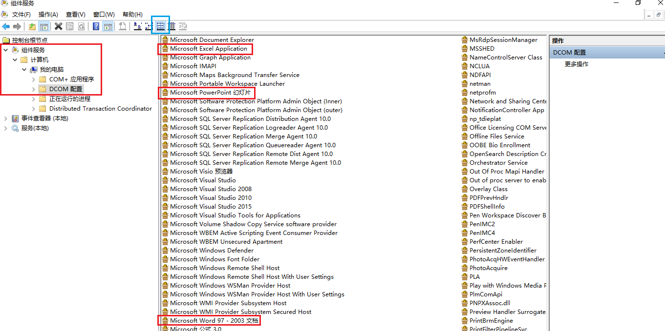

第四步：在Microsoft Excel Application处单击鼠标右键，左键单击“属性”。如下图所示

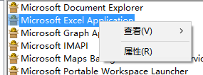

第五步：在弹出窗口上方单击“标识”选项卡，下方选择“交互式用户”并点击确定。

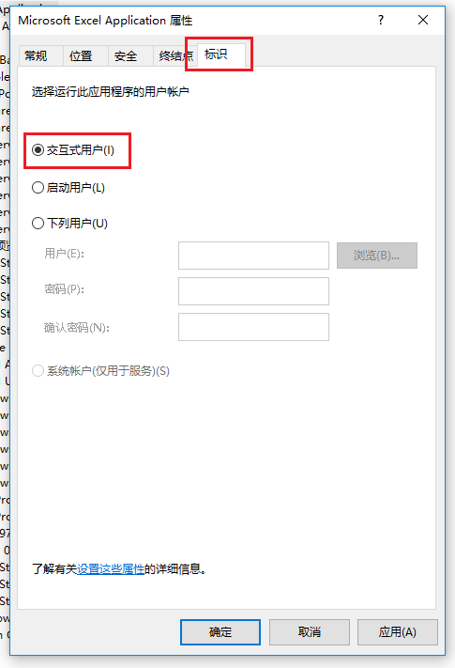

第六步：对“Microsoft PowerPoint幻灯片”与“Microsoft Word 97-2003文档”进行与“第五步”同样的操作。

如仍不能正常浏览请完成“第七至十一步”及以下步骤。

第七步：右键点击“我的电脑”，点击管理。

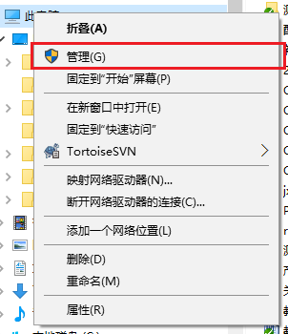

第八步：

1. 在弹出窗口中左侧点击“服务器和应用程序”下的“(IIS)管理器”（下图左侧红框）
2. 单击右侧的“应用程序池”
3. 在网站应用程序池（本例中为IMSROOT）上单击右键并用鼠标左键单击高级设置

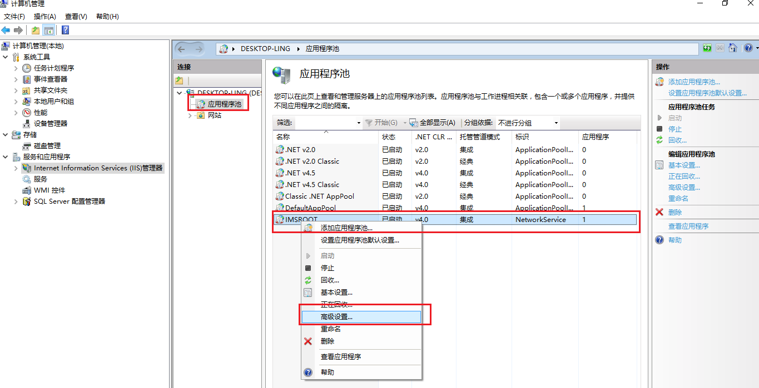

第九步：找到“标识”，点击右侧“…”按钮（下图红框里）

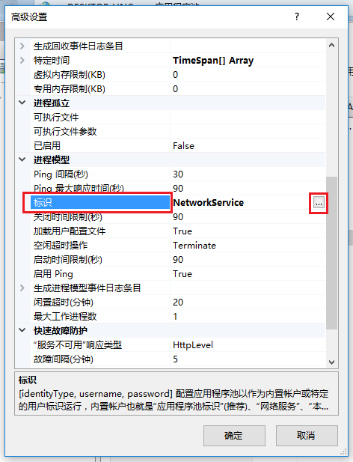

第十步：将“内置账户”改为“LocalSystem”并单击确定。

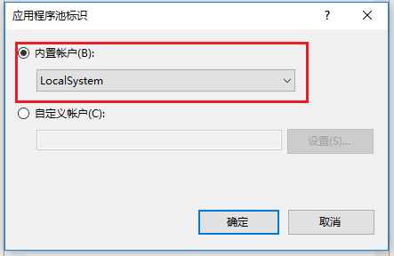

第十一步：确认改好后，单击确定保存修改。

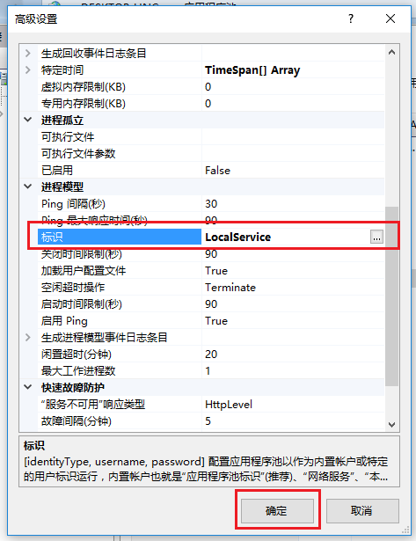

如仍不能正常浏览请完成“第十二步”。

第十二步：在“第五步”的弹出框中选择“安全”选项卡。将下方所有的权限改为自定义，并添加“IIS_IUSRS”用户组，并赋予“读取”和“完全控制”权限。

参考：

<https://blogs.technet.microsoft.com/the_microsoft_excel_support_team_blog/2012/11/12/microsoft-excel-or-microsoft-word-does-not-appear-in-dcom-configuration-snap-in/>

http://stackoverflow.com/questions/10837437/interop-word-documents-open-is-null